Региональный модельный центр дополнительного образования детей Ханты- Мансийского автономного округа — Югры

ИССЛЕДОВАТЕЛЬСКИЙ ПРОЕКТ

Влияние вермикомпоста из различных субстратов на развитие редиса в условиях Нефтеюганского района

Автор: Мухаметова Арина Фидусовна, 9 класс
Руководитель: Наконечный Николай Владимирович

2022 год

СОДЕРЖАНИЕ

Введение |  | 3
1. ТЕОРИЯ |  | 4
 | 1.1 Строение дождевого червя | 4
 | 1.2 Понятие вермикультивирование и вермикомпост  1.3 Понятие вермикультивирование и вермикомпост.………….  1.4 Субстраты используемые для вермикомпостирования………. | 4  5  5
2. УСЛОВИЯ, МАТЕРИАЛЫ И МЕТОДЫ ИСЛЕДОВАНИЯ |  | 5
3. ЭТАПЫ РЕАЛИЗАЦИИ ПРОЕКТА |  | 6
4. ОЖИДАЕМЫЕ РЕЗУЛЬТАТЫ |  | 6
5. БИЗНЕС ПЛАН  ИСПОЛЬЗОВАННЫЕ ИСТОЧНИКИ…………………………………..  ПРИЛОЖЕНИЯ………………………………………………………….. |  | 7  8  10

ВВЕДЕНИЕ
Актуальность исследования
Одна из самых серьезных экологических проблем это истощение почв, следствие - снижение урожайности сельскохозяйственной продукции. Для повышения развития растений, люди прибегают к использованию химических удобрений, что негативно сказывается на качестве растений и состоянии почвв (Гриднев, Мишуров, 1996). Следствием вышесказанного стала необходимость производства экологически чистых удобрений, которые способствовали бы росту растений и обогащали бы почву различными органическими веществами. Именно к таким удобрениям относится вермикомпост – продукт переработки органических субстратов дождевыми червями (Терещенко, Бубина, 2007).
Для получения вермикомпоста подготавливают компост из различных органических отходов: навоза, опавших листьев, веток деревьев, отходов перерабатывающей промышленности, овощехранилищ и т. д. Использование разных субстратов подразумевает различный состав вермикомпоста, а значит, его воздействие на растения будет разным.

Цель работы: исследовать влияние вермикомпоста из разных субстратов на развитие редиса в условиях Нефтеюганского района.

Задачи работы:
- Проследить время получения вермикомпоста из субстратов на конном навозе, листовом опаде и пищевых отходах.
- Проверить вермикомпосты на фитотоксичность (содержание pH) с помощью растений-индекаторов.
- Вырастить редис в условиях Нефтеюганского района, используя вермикомпост из субстратов на конном навозе, листовом опаде и пищевых отходах.
- Провести сравнительный анализ влияния вермикомпоста из различных субстратов на развитие редиса.

Научная новизна. Впервые в условиях Нефтеюганского района были получены вермикомпосты из различных субстратов. Выявлен вермикомпост для более быстрого роста и развития сельскохозяйственной культуры редиса.

Практическая значимость. Результаты исследований могут быть использованы для экономически выгодного приготовления почвенной смеси для выращивания редиса, сокращения периода роста и получения продукции в оптимальные сроки в условиях Нефтеюганского района.

1. ТЕОРИЯ
  - Строение дождевого червя
Дождевой червь играет важную роль в эволюции животного мира. Относятся к типу Annelida – кольчатые черви, один из самых изученных почвенных беспозвоночных животных(Догель, 1981). По данным разных авторов существует более 300 видов дождевых червей(Stewart, 2004; Титов, 2012)., присутствующих в почве повсеместно (Blakemore, 2012).
Тело дождевого червя можно разделить на несколько частей, передний и задний. Передний конец темный и толстый, а задний бледный и тонкий, так же у более взрослых особей на переднем конце образуется поясок, имеющий иную окраску по сравнению с его телом. Передний конец обладает такими функциями как осязание и обоняния. В пояске взрослых особей образуются и созревают коконые (Чекановская, 1960).
Тело дождевого червя покрыто однослойным эпителием. Тонкая кутикула, покрывающая кожу, придает ему гладкость. Специальные клетки выделяют жидкость, что помогает червю пробираться сквозь почвы. Под кожей находится слой нервной ткани, и двойной слой мышц. Многие дождевые черви могут выделять целомическую жидкость через спинные поры в ответ на стресс.
1.2 Виды дождевых червей.
Дикие виды дождевых червей обладают достаточно длинным репродуктивным циклом, не отличаются высокой плотностью в популяциях и весьма требовательны к стабильным и постоянным условиям среды. Использовать их в технологических процессах сложно, а, в большинстве случаев, практически невозможно. Наиболее продуктивным и подходящим для технологии переработки навоза оказался компостный червь Eisenia fetida (Edwards et al., 1996, 2004; Hendrix, 1995). Этот вид распространен повсеместно, легко адаптируется к различным органическим субстратам.
Черви вида Eisenia fetida по экологической классификации принадлежат к категории epigeic (Stewart, 2004). Термин «epigeic» переводится на русский язык как «поверхностноживущие». В природе epigeic черви живут в верхнем слое почвы и в лесной подстилке на поверхности почвы.
Полноценную среду обитания для epigeic-червей можно создать в лабораторных условиях без особых усилий. Вид Eisenia fetida по плодовитости и активности существенно превосходит многие другие виды дождевых червей и хорошо поддается выращиванию в искусственных условиях, являясь источником технологически удобных культур (Петрова, 2004).
В зависимости от вида, взрослые дождевые черви могут быть от 10 мм длиной и 1 мм шириной и до 3 м в длину и более 25 мм в ширину. (Blakemore, 2012)
Lumbricus rubellus, или "красный дождевой червь", имеет длину от 25 мм (0,98 дюйма) до 105 мм (4,1 дюйма) и гладкую, красноватую, полупрозрачную кожу.

1.3 Понятие вермикультивирование и вермикомпост
Вермикультивирование - переработка органических отходов с использованием искусственного разведения дождевых червей, которые превращают отхды в вермикомпост (Edwards et al., 1995; Hartenstein, Bisesi, 1989). Вермикомпост, полученный из различных бытовых и сельскохозяйственных отходов, служит хорошим удобрением и стимулятором роста различных культур. Вермикомпостирование рассматривается как не требующая особых знаний и усилий методика повышения плодородия почв.
1.4 Субстраты используемые для вермикомпостирования
Самым распространенным субстратом является навоз или помет от сельскохозяйственных животных и птиц (Petrussi et al., 1988). В практике очень часто используют навоз крупного рогатого скота или свиной навоз (Hand et al., 1988; Atiyeh et. al., 2000).
С годами люди стали применять такие комплексы отходов как: пищевые отходы, бытовой мусор, например, бумага.
В качестве самодостаточного пищевого субстрата для дождевых червей следует рассматривать разнообразные виды отмирающего органического вещества растений: древесный листовой опад, сухая трава, полуразложившаяся древесная кора и т. д. (Edwards, 1995). Какой бы ни был субстрат он должен содержать такие компоненты как: углерод, кислород и азот.

2. УСЛОВИЯ, МАТЕРИАЛЫ И МЕТОДЫ ИСЛЕДОВАНИЯ
Выращивание редиса на разных субстратах будет проводиться в Нефтеюганском районе на почвогрунтах.
В качестве субстратов я буду брать конный навоз, листовой опад, пищевые отходы (кожура различных овощей, фруктов, чайные пакетики). Для более быстрого разложения компоста, добавлю разведенный в воде препарат «Тамир» в соотношении 1: 100 (одна столовая ложка на один литр воды) и выдержу 1-2 дня без доступа воздуха. Полученный таким образом рабочий раствор должен быть израсходован за 1 -2 дня, т.к. он не подлежит длительному хранению. Необходимо полить органические отходы из расчёта 1 л раствора на 0,2 м 2 площади. Внесу в компост дождевых червей Eisenia fetida, которых я добыла из леса и промыла от ненужного лесного грунта. Через 2-3 месяца вермикомпост будет полностью готов.
Для проведения исследования выбрала скороспелый редис «Рондар F1». Это холодоустойчивый сорт, более подходящий для выращивания в местности, приравненный к районам крайнего севера. Этот сорт позволяет быстро получить урожай, а также он меньше болеет грибковыми и вирусными заболеваниями.
Экспериментальные исследования.
Опыт 1. Замешивание компоста из субстратов с одинаковой дозой препарата «Тамир». Определение времени, за которое разлагается компост из разных субстратов.
Опыт 2. Проверка вермикомпоста на фитотоксичность с помощью тестовой культуры (кресс-салат).
Опыт 3. Влияние разных вермикомпостов на рост и развитие редиса «Рондар F1», который плодоносит через 18- 20 дней.
Для исследования влияния различных видов вермикомпоста на развитие редиса использую следующие методы: наблюдение за ростом растения в различных вермикомпостах; измерение полученных листьев, стеблей; сравнение вкусовых качеств, размера, скорости созревания плода редиса.
3. ЭТАПЫ РЕАЛИЗАЦИИ ПРОЕКТА
- Подобрать необходимые материалы для реализации задач проекта.
Контейнеры с отверстиями на крышке для поступления кислорода (Приложение рис. 1). Необходимые субстраты: конные навоз, листовой опад (Приложение рис. 2), пищевые отходы. Чистый грунт без дополнительных добавок. Червей Lumbricus rubellus (Приложение рис. 3).
- Замешать раствор «Тамир» (Приложение рис. 4).
- Разложить каждый вид субстратов вместе с грунтом в трех повторностях (Приложение рис. 5)
- Полить раствором «Тамир» субстраты (Приложение рис. 6), и запустить по 10 червей в каждый контейнер (Приложение рис. 7). Дождаться полной готовности каждого вермикомпоста, зафиксировать время разложения субстратов.
- Проверить вермикомпост на фитотаксичность.
- Высадить редис в лунки с добавлением вермикомпоста.
- Наблюдать за ростом редиса на разных вермикомпостах.
- Сравнить полученный урожай.
4. ОЖИДАЕМЫЕ РЕЗУЛЬТАТЫ
Получить качественный редис «Рондар F1» с помощью вермикомпоста в Нефтеюганском районе. Выявить лучший компост для выращивания редиса.
Я предполагаю, что самым лучшим субстратом для выращивания редиса будет являться конный навоз. В его состав входит более 25% органических веществ, из которой азота — 0,7-0,9%, фосфора — 0,3%, калия — 0,7%, кальция — 0,2%, магния — 0,14%, которые очень полезны для развития растений.

Одним из самых быстро разлагаемых субстратов, по моему мнению, будет являться листовой опад, так как он не содержит в себе сложных молекул и подвергается быстрому разложению.

5. БИЗНЕС ПЛАН
  - Фермерам. Переработка отходов скота.
В Нефтеюганском районе есть фермерские хозяйства, которые могут получить органическое удобрение из навоза скота с помощью вермикомпостирования с минимальными затратами и продавать их местным дачникам и огородникам по меньшей стоимости.
Выращивание редиса с применением вермикомпоста. Вермикомпост является органически чистым удобрением, это позволяет в короткие сроки получить экологически чистый продукт.
2. Предпринимателям. Экологически чистый продукт, удовлетворит желания потребителей. Объём продаж предпринимателей увеличится.
Выращивание редиса в Нефтеюганском районе позволит сократить расходы на поставку продукта с других регионов.
3. Рыболовам. Реализация червей для рыбалки в местные магазины.

ИСПОЛЬЗОВАННЫЕ ИСТОЧНИКИ

- Коротыч Алексей Сергеевич // Влияние вермикомпоста на плодородие тепличного почвогрунта и продуктивность огурца в условиях Оренбургской област. 2017.
- Петроченко Ксения Александровна // Экологические и физико-химические аспекты переработки листового опада вермикультурой. 2016 .
- С.Л. Максимова, Г.А. Жариков // Вермикомпостирование и вермикультивирование как основа экологического земледелия в XXI веке: достижения, проблемы, перспективы. 2013.
- https://rusfermer.net/ogorod/korneplody/redis/sorta-r/dlya-sibiri.html
- https://argo-tema.ru/article-8635.html
- Гриднев П. И. Технологии и технические средства для уборки и утилизации навоза в фермерских хозяйствах / П. И. Гриднев, Н. П. Мишуров. – М.: Информагротех, 1996. – 44 с.
- Терещенко Н. Н. Микробиологические механизмы формирования фунгистатических свойств вермикомпоста и грунтов на его основе / Н. Н. Терещенко, А. Б. Бубина // Сибирский вестник сельскохозяйственной науки. – 2007. – № 11. – С. 1–7.
- Догель В. А. Зоология беспозвоночных / В. А. Догель. – М.: Высшая школа, 1981. – 606 с
- Stewart A. The Earth Moved: On the Remarkable Achievements of Earthworms / A. Stewart // Algonquin Books. – 2004. – 240 S.
- Blakemore R. J. Cosmopolitan Earthworms: An Eco-taxonomic Guide to the Peregrine Species of the World / R. J. Blakemore. – Australia: Verm Ecology, 2012. – 419 S.
- Чекановская О. В. Дождевые черви и почвообразование / О. В. Чекановская. – М.: АН СССР, 1960. – 207 с.
- Edwards C. A. Biology and Ecology of Earthworms / C. A. Edwards, P. J. Bohlen. – London: Publ. Chapman & Hall, 1996. – 426 S
- Edwards C. A. The use of earthworms in the breakdown of organic wastes for produce vermicomposts and animal food protein / C. A. Edwards, N. Arancon // Earthworms Ecology (2nd Edition) C.R.C. Press, Boca Raton, Fl., London, New York, Washington. – 2004. – P. 345–438.
- Hendrix P. F. Earthworm ecology and biogeography in North America / P. F. Hendrix. – Florida: Lewis Publishers, 1995. – 256 S.
- Петрова О. Н. Физиологические параметры дождевых червей рода Eisenia, культивируемых в почвогрунтах с разным содержанием кальция / О. Н. Петрова, К. А. Петроченко, Е. Ю. Никифорова, А. В. Куровский, Ю. Е. Якимов // Биология – наука XXI века: сборник тезисов 15-ой Международной Пущинской школы-конференции молодых учёных. Пущино, 2011. – С. 377.
- Edwards C. A. A historical overview of vermicomposting / C. A. Edwards // BioCycle. – 1995. – Vol. 36, is. 6. – P. 56–58.
- Hartenstein R. Use of earthworm biotechnology for the management of effluents from intensively housed livestock / R. Hartenstein, M. S. Bisesi // Outlook on Agriculture. – 1989. – Vol. 18. – № 2. – P. 72–76.
- Petrussi F. Characterization of organic matter from animal manures after digestion by earthworms / F. Petrussi [et al.] // Plant and soil. – 1988. – Vol. 105. – P. 41–46.
- Hand P. Vermicomposting of cow slurry / P. Hand [et al.] // Pedobiologia. – 1988. – Vol. 31. – P. 199–209.
- Atiyeh R. M. Changes in biochemical properties of cow manure during processing by earthworms (Eisenia Andrei, Bouché) and the effects on seedling growth / R. M. Atiyeh [et al.] // Pedobiologia. – 2000a. – Vol. 44, is. 6. P. 709–724.

ПРИЛОЖЕНИЕ
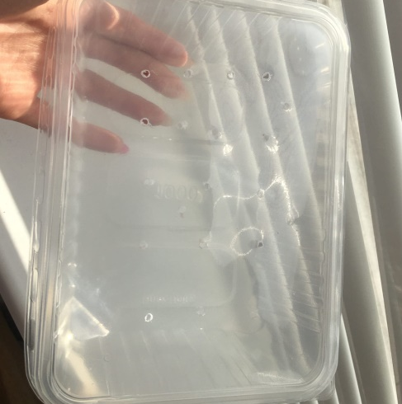
Рис.1 Контейнеры c отверстиями на крышке для поступления кислорода
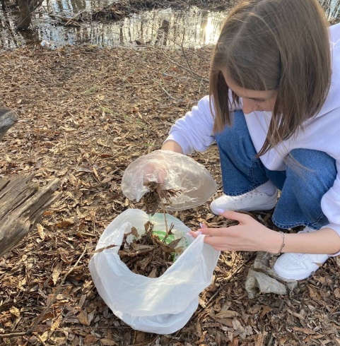
Рис.2 Сбор листового опада
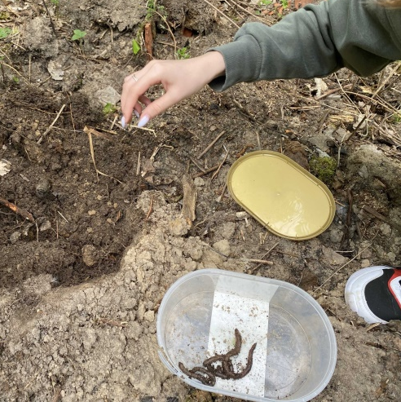
Рис.3 Сбор червей Lumbricus rubellus

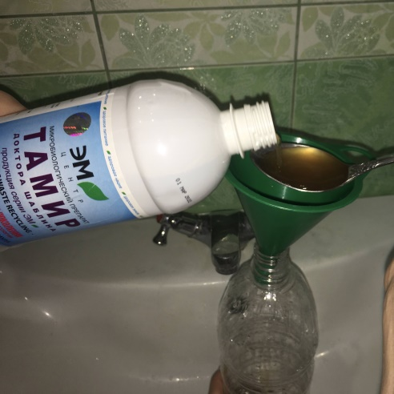
Рис.4 Замешивание раствора «Тамир»

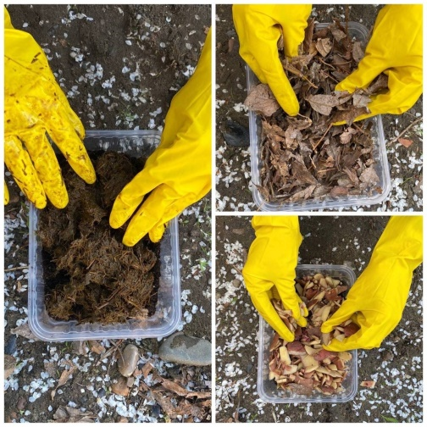
Рис.5 Разложение субстратов
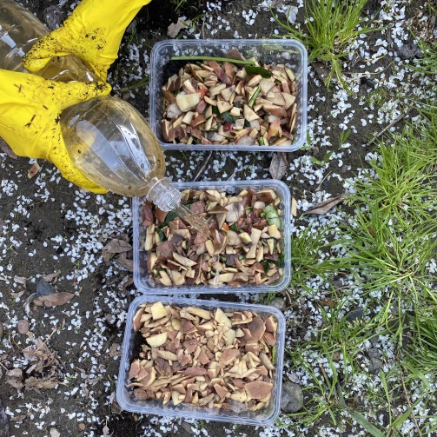
рис.6 Полив компостов раствором «Тамир»

ПРИЛОЖЕНИЕ
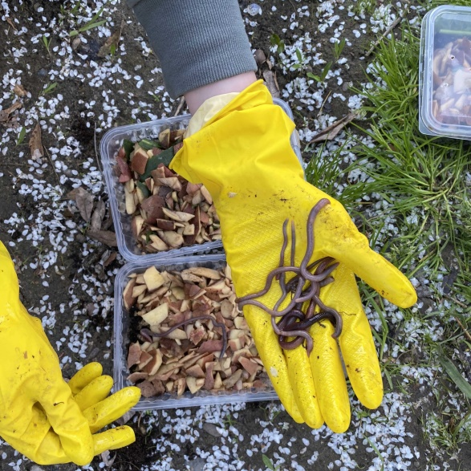
Рис. 7 Запуск червей

